exercices de français | 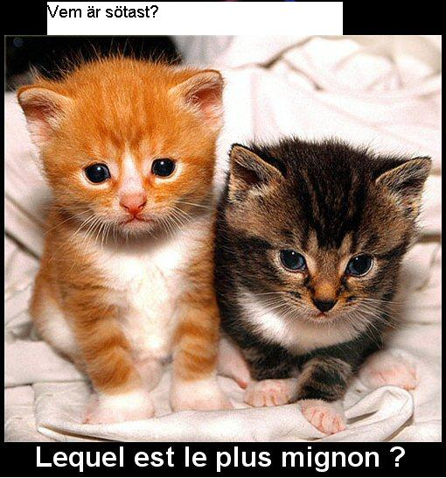 |  |  |  | bon courage!!! Stéphane
exercices de français | niveau 1 |  |  |  | bon courage!!! Stéphane
exercices de français | 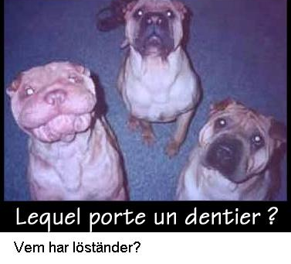 |  |  |  | bon courage!!! Stéphane

phrases utiles 1

vad heter du?
jag heter Stefan
och du?
var bor du?
jag bor i Årjäng
hur gammal är du?
jag är 14 år
vilken dag är det?
det är måndag
vilket datum är det?
det är den 12:e november
det finns – finns det?
har ni frimärken?
jag är svensk
jag gillar godis
vad är det?
det är en penna
vem är det?
det är Maria
vad
vad gillar du?
vad önskas?
jag skulle vilja ha en kaffe, tack
vilken färg är det?
det är grönt
vad är det för väder?
det är vackert väder
hur mycket är klockan?
klockan är fem
röker du?
nej, jag röker inte
jag förstår inte
jag vet inte
till förrätt
till att dricka
notan, tack
jag letar efter Eiffeltornet
det är suveränt
det är gott
vad kostar det?
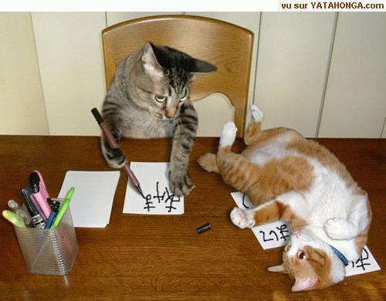

phrases utiles 2

det är den 12:e november
vilken färg är det?
vad kostar det?
vilket datum är det?
vad är det?
jag skulle vilja ha en kaffe, tack
jag bor i Årjäng
klockan är fem
till förrätt
var bor du?
det är vackert väder
jag heter Stefan
hur gammal är du?
det är grönt
vad är det för väder?
vad
röker du?
det är Maria
vad önskas?
vad gillar du?
det är en penna
det är måndag
jag är svensk
jag är 14 år
vilken dag är det?
vem är det?
jag vet inte
jag förstår inte
nej, jag röker inte
det är gott
det är suveränt
vad heter du?
notan, tack
det finns – finns det?
och du?
hur mycket är klockan?
jag gillar godis
till att dricka
har ni frimärken?
jag letar efter Eiffeltornet
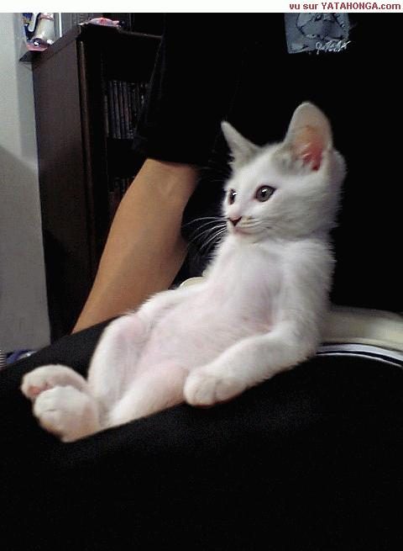

phrases utiles 3

till förrätt
vad heter du?
vad gillar du?
röker du?
jag är svensk
vem är det?
vad önskas?
nej, jag röker inte
det är den 12:e november
det är gott
har ni frimärken?
notan, tack
jag är 14 år
hur mycket är klockan?
jag letar efter Eiffeltornet
det finns – finns det?
vad kostar det?
hur gammal är du?
det är vackert väder
vilken färg är det?
jag skulle vilja ha en kaffe, tack
vilken dag är det?
klockan är fem
jag vet inte
till att dricka
det är en penna
det är suveränt
det är måndag
vad är det?
vad
jag förstår inte
och du?
jag gillar godis
jag bor i Årjäng
det är Maria
vilket datum är det?
vad är det för väder?
det är grönt
jag heter Stefan
var bor du?
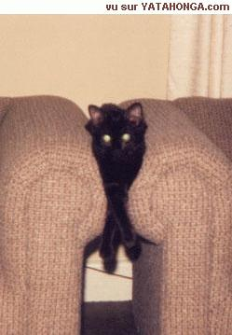
LES DESCRIPTIONS 1

1 | Hur är du ?
2 | jag är kort/liten
3 | jag har långt och ljust hår
4 | han har glasögon
5 | han är flintskallig
6 | du har blåa ögon
7 | hon har rakt hår
8 | du har krulligt och kort hår
9 | han har skägg
10 | hon har örhängen
11 | han har en liten mun
12 | hon har stora öron
13 | han har en keps
14 | hon har flätor
15 | han är mörk
16 | hon är blond
17 | han är rödhårig
18 | han har mustasch
19 | jag har en liten näsa
20 | hon har gröna ögon
21 | han har brunt hår
22 | hon har bruna ögon
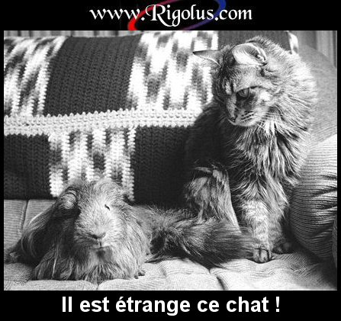 vilken konstig katt !

LES DESCRIPTIONS 2

1 | han har kort hår
2 | hon har keps
3 | han har röda ögon
4 | jag har brunt hår
5 | han har lockigt hår
6 | hon har glasögon
7 | han har mustasch
8 | du har bruna ögon
9 | hon är mörk
10 | jag är ljushårig
11 | jag har långt hår
12 | du har en liten mun
13 | hon har flätor
14 | jag har örhängen
15 | jag är lång / kort
16 | jag har små öron
17 | han har en stor näsa
18 | han är flintskallig
19 | du har rakt hår
20 | han har rött hår
21 | han har mörkt hår
22 | jag har blåa ögon
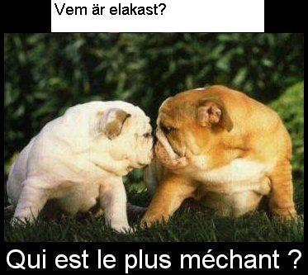
LES DESCRIPTIONS 3

1 | du har krulligt och kort hår
2 | du har blåa ögon
3 | jag har en stor mun
4 | han har glasögon
5 | hon har hatt
6 | han har en keps
7 | Hur är du ?
8 | jag har små ögon
9 | han är mörk
10 | han har en liten mun
11 | jag är kort/liten
12 | hon har stora öron
13 | jag har långt och ljust hår
14 | han är flintskallig
15 | hon har rakt hår
16 | hon har örhängen
17 | han är lång
18 | hon har en stor näsa
19 | hon är blond
20 | han har skägg
21 | han har en piercing i näsan
22 | hon har bruna ögon
23 | hon har flätor
24 | jag har en liten näsa
25 | han har mustasch
26 | hon har gröna ögon
27 | han är rödhårig
28 | han har brunt hår
29 | du har fräknar

LES DESCRIPTIONS 4

1 | jag har små ögon
2 | han har en keps
3 | hon har gröna ögon
4 | han har glasögon
5 | han har mustasch
6 | jag har långt och ljust hår
7 | du har krulligt och kort hår
8 | han har brunt hår
9 | hon har rakt hår
10 | jag är kort/liten
11 | du har blåa ögon
12 | hon har stora öron
13 | jag har en stor mun
14 | hon har hatt
15 | Hur är du ?
16 | han har en liten mun
17 | hon har flätor
18 | han är rödhårig
19 | hon har örhängen
20 | han är mörk
21 | du har fräknar
22 | hon har bruna ögon
23 | han är flintskallig
24 | hon är blond
25 | hon har en stor näsa
26 | han har skägg
27 | han är lång
28 | han har en piercing i näsan
29 | jag har en liten näsa

LES CHIFFRES 1 |  |  | LES CHIFFRES 2
25 |  |  | 57
16 |  |  | 60
90 |  |  | 45
53 |  |  | 74
38 |  |  | 53
45 |  |  | 77
54 |  |  | 0
46 |  |  | 59
66 |  |  | 98
40 |  |  | 15
41 |  |  | 26
73 |  |  | 40
75 |  |  | 19
74 |  |  | 89
83 |  |  | 51
59 |  |  | 29
58 |  |  | 4
62 |  |  | 24
64 |  |  | 28
18 |  |  | 72
1 |  |  | 83
11 |  |  | 90
42 |  |  | 22
71 |  |  | 95
69 |  |  | 23
57 |  |  | 92
29 |  |  | 64
86 |  |  | 37
24 |  |  | 70
94 |  |  | 5
33 |  |  | 32
2 |  |  | 68
88 |  |  | 85
49 |  |  | 12
27 |  |  | 78
17 |  |  | 10
5 |  |  | 54
36 |  |  | 17
72 |  |  | 94
19 |  |  | 82
56 |  |  | 34
98 |  |  | 86
12 |  |  | 43
70 |  |  | 47
6 |  |  | 55
61 |  |  | 8
21 |  |  | 49
91 |  |  | 56
77 |  |  | 73
4 |  |  | 100
37 |  |  | 13
89 |  |  | 84
93 |  |  | 18
48 |  |  | 44
14 |  |  | 62
99 |  |  | 93
43 |  |  | 97
82 |  |  | 14
67 |  |  | 7
97 |  |  | 65
3 |  |  | 38
34 |  |  | 50
81 |  |  | 61
85 |  |  | 39
28 |  |  | 42
76 |  |  | 36
95 |  |  | 20
39 |  |  | 31
65 |  |  | 58
8 |  |  | 6
87 |  |  | 41
15 |  |  | 21
32 |  |  | 3
55 |  |  | 71
13 |  |  | 66
30 |  |  | 27
96 |  |  | 1
50 |  |  | 81
68 |  |  | 25
10 |  |  | 87
60 |  |  | 76
31 |  |  | 52
80 |  |  | 35
100 |  |  | 75
7 |  |  | 48
9 |  |  | 2
47 |  |  | 96
22 |  |  | 67
35 |  |  | 69
26 |  |  | 11
84 |  |  | 88
78 |  |  | 91
23 |  |  | 16
52 |  |  | 99
51 |  |  | 46
44 |  |  | 30
92 |  |  | 9
20 |  |  | 63
0 |  |  | 33
63 |  |  | 80
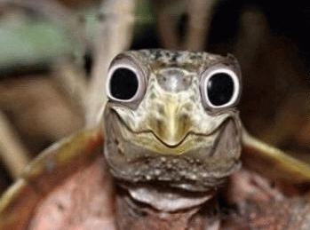

LES JOURS ET LES MOIS 1

måndag |  |  | mars
tisdag |  |  | juli
onsdag |  |  | november
torsdag |  |  | januari
fredag |  |  | torsdag
lördag |  |  | december
söndag |  |  | söndag
januari |  |  | juni
februari |  |  | maj
mars |  |  | fredag
april |  |  | april
maj |  |  | februari
juni |  |  | oktober
juli |  |  | september
augusti |  |  | tisdag
september |  |  | augusti
oktober |  |  | lördag
november |  |  | måndag
december |  |  | onsdag
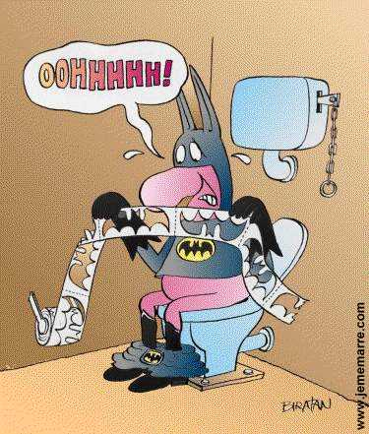
LES JOURS ET LES MOIS 2

april |  |  | måndag
september |  |  | tisdag
lördag |  |  | fredag
maj |  |  | onsdag
mars |  |  | mars
torsdag |  |  | juni
tisdag |  |  | augusti
januari |  |  | september
oktober |  |  | november
februari |  |  | januari
måndag |  |  | torsdag
november |  |  | april
onsdag |  |  | februari
juni |  |  | maj
december |  |  | oktober
juli |  |  | juli
söndag |  |  | lördag
augusti |  |  | söndag
fredag |  |  | december
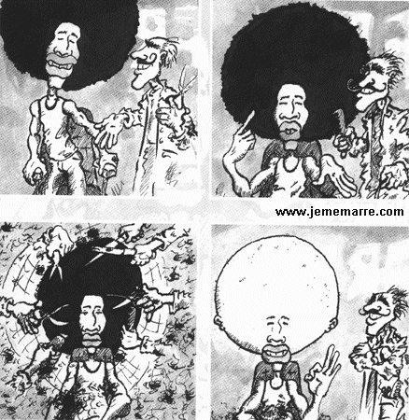

les verbes au présent

être = vara | är |  | avoir = ha | har
jag är |  |  | jag har
du är |  |  | du har
han är |  |  | han har
hon är |  |  | hon har
vi är |  |  | vi har
ni är |  |  | ni har
de är |  |  | de har
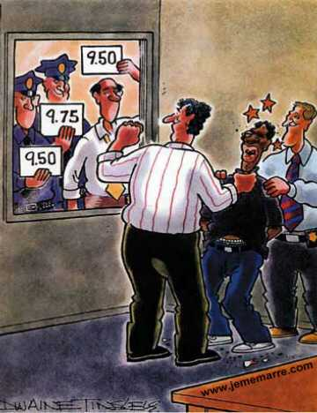
les verbes au présent

être = vara | är |  | avoir = ha | har
jag är |  |  | jag har
du är |  |  | du har
han är |  |  | han har
hon är |  |  | hon har
vi är |  |  | vi har
ni är |  |  | ni har
de är |  |  | de har

LE TEMPS 1
1 | Det regnar | Il pleut
2 | Det är vackert väder. | Il fait beau.
3 | Vad är det för väder? | Quel temps fait-il?
4 | Det blåser. | Il fait du vent.
5 | Det snöar. | Il neige.
6 | Det är varmt. | Il fait chaud.
7 | Det är dåligt väder. | Il fait mauvais.
8 | Det är kallt. | Il fait froid.
9 | Det är grått. | Il fait gris
10 | Det är soligt. | Il fait du soleil.
11 | Det är dimmigt | Il fait du brouillard.

LE TEMPS 2
 | Vad är det för väder? | Quel temps fait-il?
 | Det regnar | Il pleut
 | Det blåser. | Il fait du vent.
 | Det är dåligt väder. | Il fait mauvais.
 | Det är kallt. | Il fait froid.
 | Det är grått. | Il fait gris
 | Det är dimmigt | Il fait du brouillard.
 | Det är vackert väder. | Il fait beau.
 | Det är varmt. | Il fait chaud.
 | Det är soligt. | Il fait du soleil.
 | Det snöar. | Il neige.

LE TEMPS 3
 | Det är kallt. | Il fait froid.
 | Det är grått. | Il fait gris
 | Det är dåligt väder. | Il fait mauvais.
 | Det är soligt. | Il fait du soleil.
 | Vad är det för väder? | Quel temps fait-il?
 | Det snöar. | Il neige.
 | Det är varmt. | Il fait chaud.
 | Det blåser. | Il fait du vent.
 | Det är dimmigt | Il fait du brouillard.
 | Det är vackert väder. | Il fait beau.
 | Det regnar | Il pleut

JEU QU’EST-CE QUE TU AIMES?

tu aimes………… | qu’est-ce que tu aimes comme sport? | qu’est-ce que tu aimes comme dessert? | c'est combien? | qu’est-ce que tu aimes comme boisson? | qu’est-ce que tu n’aimes pas?
le foie gras | tu aimes la boxe? | tu aimes la glace | c’est 12 € | l’eau minérale gazeuse | tu n’aimes pas la musique?
les escargots | tu aimes le tennis? | tu aimes la tarte aux poires | c’est 13 € | le thé | tu n’aimes pas le sport?
la salade | tu aimes le foot? | tu aimes la tarte tatin | c’est 17 € | la limonade | tu n’aimes pas le chocolat?
le pain | tu aimes la natation? | tu aimes la salade de fruits | c’est 14 € | le sirop | tu n’aimes pas les fraises?
le poisson | tu aimes le ski ? | tu aimes la charlotte | c’est 15 € | le cafe | tu n’aimes pas les gâteaux?
la soupe à l'oignon | tu aimes le vélo? | tu aimes le clafoutis | c’est 16 € | le coca | tu n’aimes pas les légumes?
les cuisses de grenouille | tu aimes le tennis de table? | tu aimes la mousse au chocolat | c’est 20 € | l’orangina | tu n’aimes pas la télé?
le poulet | tu aimes le rugby? | tu aimes la crème caramel | c’est 11 € | le diabolo | tu n’aimes pas les chats?

LE TEMPS 4
 | Det är soligt. | Il fait du soleil.
 | Det är dåligt väder. | Il fait mauvais.
 | Det är grått. | Il fait gris
 | Det blåser. | Il fait du vent.
 | Det är kallt. | Il fait froid.
 | Det regnar | Il pleut
 | Det är vackert väder. | Il fait beau.
 | Vad är det för väder? | Quel temps fait-il?
 | Det är varmt. | Il fait chaud.
 | Det är dimmigt | Il fait du brouillard.
 | Det snöar. | Il neige.
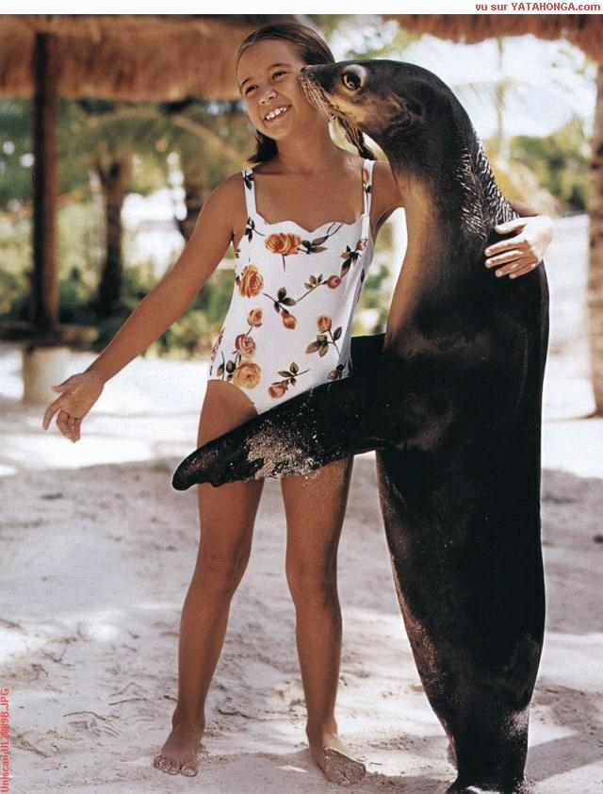
L’HEURE 1

04.25 |  | il est quatre heures vingt-cinq
06.24 |  | il est six heures vingt-quatre
03.28 |  | il est trois heures vingt-huit
05.55 |  | il est six heures moins cinq
05.27 |  | il est cinq heures vingt-sept
10.35 |  | il est onze heures moins vingt-cinq
06.28 |  | il est six heures vingt-huit
07.29 |  | il est sept heures vingt-neuf
16.50 |  | il est cinq heures moins dix
08.30 |  | il est huit heures et demie
09.02 |  | il est neuf heures deux
10.42 |  | il est onze heures moins dix-huit
15.41 |  | il est quatre heures moins dix-neuf
01.40 |  | il est deux heures moins vingt
02.39 |  | il est trois heures moins vingt et une
03.38 |  | il est quatre heures moins vingt-deux
04.48 |  | il est cinq heures moins douze
17.53 |  | il est six heures moins sept
18.52 |  | il est sept heures moins huit
19.51 |  | il est huit heures moins neuf
09.45 |  | il est dix heures moins le quart
19.45 |  | il est huit heures moins le quart
22.45 |  | il est onze heures moins le quart
16.30 |  | il est quatre heures et demie

corrigé
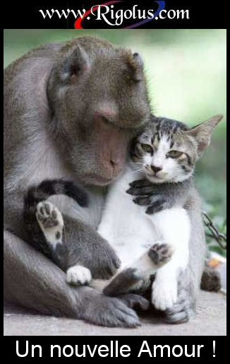
phrases utiles 1
vad heter du? | tu t’appelles comment?
jag heter Stefan | je m’appelle Stefan
och du? | et toi?
var bor du? | tu habites où?
jag bor i Årjäng | j’habite à Årjäng
hur gammal är du? | tu as quel âge?
jag är 14 år | j’ai 14 ans
vilken dag är det? | c’est quel jour?
det är måndag | c’est lundi
vilket datum är det? | c’est quelle date?
det är den 12:e november | c’est le 12 novembre
det finns – finns det? | il y a (?)
har ni frimärken? | vous avez des timbres?
jag är svensk | je suis suédois
jag gillar godis | j’aime les bonbons
vad är det? | qu’est-ce que c’est?
det är en penna | c’est un stylo
vem är det? | qui est-ce?
det är Maria | c’est Maria
vad | qu’est-ce que
vad gillar du? | qu’est-ce que tu aimes?
vad önskas? | vous désirez?
jag skulle vilja ha en kaffe, tack | je voudrais un café, s’il vous plaît
vilken färg är det? | c’est quelle couleur?
det är grönt | c’est vert
vad är det för väder? | quel temps fait-il?
det är vackert väder | il fait beau
hur mycket är klockan? | quelle heure est-il?
klockan är fem | il est cinq heures
röker du? | tu fumes?
nej, jag röker inte | non, je ne fume pas
jag förstår inte | je ne comprends pas
jag vet inte | je ne sais pas
till förrätt | comme entrée
till att dricka | comme boisson
notan, tack | l’addition, s’il vous plaît
jag letar efter Eiffeltornet | je cherche la Tour Eiffel
det är suveränt | c’est génial
det är gott | c’est bon
vad kostar det? | c’est combien?

phrases utiles 2
det är den 12:e november | c’est le 12 novembre
vilken färg är det? | c’est quelle couleur?
vad kostar det? | c’est combien?
vilket datum är det? | c’est quelle date?
vad är det? | qu’est-ce que c’est?
jag skulle vilja ha en kaffe, tack | je voudrais un café, s’il vous plaît
jag bor i Årjäng | j’habite à Årjäng
klockan är fem | il est cinq heures
till förrätt | comme entrée
var bor du? | tu habites où?
det är vackert väder | il fait beau
jag heter Stefan | je m’appelle Stefan
hur gammal är du? | tu as quel âge?
det är grönt | c’est vert
vad är det för väder? | quel temps fait-il?
vad | qu’est-ce que
röker du? | tu fumes?
det är Maria | c’est Maria
vad önskas? | vous désirez?
vad gillar du? | qu’est-ce que tu aimes?
det är en penna | c’est un stylo
det är måndag | c’est lundi
jag är svensk | je suis suédois
jag är 14 år | j’ai 14 ans
vilken dag är det? | c’est quel jour?
vem är det? | qui est-ce?
jag vet inte | je ne sais pas
jag förstår inte | je ne comprends pas
nej, jag röker inte | non, je ne fume pas
det är gott | c’est bon
det är suveränt | c’est génial
vad heter du? | tu t’appelles comment?
notan, tack | l’addition, s’il vous plaît
det finns – finns det? | il y a (?)
och du? | et toi?
hur mycket är klockan? | quelle heure est-il?
jag gillar godis | j’aime les bonbons
till att dricka | comme boisson
har ni frimärken? | vous avez des timbres?
jag letar efter Eiffeltornet | je cherche la Tour Eiffel

phrases utiles 3
till förrätt | comme entrée
vad heter du? | tu t’appelles comment?
vad gillar du? | qu’est-ce que tu aimes?
röker du? | tu fumes?
jag är svensk | je suis suédois
vem är det? | qui est-ce?
vad önskas? | vous désirez?
nej, jag röker inte | non, je ne fume pas
det är den 12:e november | c’est le 12 novembre
det är gott | c’est bon
har ni frimärken? | vous avez des timbres?
notan, tack | l’addition, s’il vous plaît
jag är 14 år | j’ai 14 ans
hur mycket är klockan? | quelle heure est-il?
jag letar efter Eiffeltornet | je cherche la Tour Eiffel
det finns – finns det? | il y a (?)
vad kostar det? | c’est combien?
hur gammal är du? | tu as quel âge?
det är vackert väder | il fait beau
vilken färg är det? | c’est quelle couleur?
jag skulle vilja ha en kaffe, tack | je voudrais un café, s’il vous plaît
vilken dag är det? | c’est quel jour?
klockan är fem | il est cinq heures
jag vet inte | je ne sais pas
till att dricka | comme boisson
det är en penna | c’est un stylo
det är suveränt | c’est génial
det är måndag | c’est lundi
vad är det? | qu’est-ce que c’est?
vad | qu’est-ce que
jag förstår inte | je ne comprends pas
och du? | et toi?
jag gillar godis | j’aime les bonbons
jag bor i Årjäng | j’habite à Årjäng
det är Maria | c’est Maria
vilket datum är det? | c’est quelle date?
vad är det för väder? | quel temps fait-il?
det är grönt | c’est vert
jag heter Stefan | je m’appelle Stefan
var bor du? | tu habites où?

LES DESCRIPTIONS 1

1 | Hur är du ? | Tu es comment?
2 | jag är kort/liten | je suis petit(e)
3 | jag har långt och ljust hår | j’ai des cheveux longs et blonds
4 | han har glasögon | il a des lunettes
5 | han är flintskallig | il est chauve
6 | du har blåa ögon | tu as des yeux bleus
7 | hon har rakt hår | elle a des cheveux raides
8 | du har krulligt och kort hår | tu as des cheveux frisés et courts
9 | han har skägg | il a une barbe
10 | hon har örhängen | elle a des boucles d’oreilles
11 | han har en liten mun | il a une petite bouche
12 | hon har stora öron | elle a de grandes oreilles
13 | han har en keps | il a une casquette
14 | hon har flätor | elle a des nattes
15 | han är mörk | il est brun
16 | hon är blond | elle est blonde
17 | han är rödhårig | il est roux
18 | han har mustasch | il a une moustache
19 | jag har en liten näsa | j’ai un petit nez
20 | hon har gröna ögon | elle a des yeux verts
21 | han har brunt hår | il a des cheveux châtains
22 | hon har bruna ögon | elle a des yeux marron

LES DESCRIPTIONS 2

1 | han har kort hår | il a des cheveux courts
2 | hon har keps | elle a une casquette
3 | han har röda ögon | il a des yeux rouges
4 | jag har brunt hår | j’ai des cheveux châtains
5 | han har lockigt hår | il a des cheveux bouclés
6 | hon har glasögon | elle a des lunettes
7 | han har mustasch | il a une moustache
8 | du har bruna ögon | tu as des yeux marron
9 | hon är mörk | elle est brune
10 | jag är ljushårig | je suis blond
11 | jag har långt hår | j’ai des cheveux longs
12 | du har en liten mun | tu as une petite bouche
13 | hon har flätor | elle a des nattes
14 | jag har örhängen | j’ai des boucles d’oreilles
15 | jag är lång / kort | je suis grand/ petit
16 | jag har små öron | j’ai de petites oreilles
17 | han har en stor näsa | il a un grand nez
18 | han är flintskallig | il est chauve
19 | du har rakt hår | tu as des cheveux raides
20 | han har rött hår | il a des cheveux roux
21 | han har mörkt hår | il a des cheveux bruns
22 | jag har blåa ögon | j’ai des yeux bleus

LES DESCRIPTIONS 3

1 | du har krulligt och kort hår | tu as des cheveux frisés et courts
2 | du har blåa ögon | tu as des yeux bleus
3 | jag har en stor mun | j’ai une grande bouche
4 | han har glasögon | il a des lunettes
5 | hon har hatt | elle a un chapeau
6 | han har en keps | il a une casquette
7 | Hur är du ? | Tu es comment?
8 | jag har små ögon | j’ai de petits yeux
9 | han är mörk | il est brun
10 | han har en liten mun | il a une petite bouche
11 | jag är kort/liten | je suis petit(e)
12 | hon har stora öron | elle a de grandes oreilles
13 | jag har långt och ljust hår | j’ai des cheveux longs et blonds
14 | han är flintskallig | il est chauve
15 | hon har rakt hår | elle a des cheveux raides
16 | hon har örhängen | elle a des boucles d’oreilles
17 | han är lång | il est grand
18 | hon har en stor näsa | elle a un grand nez
19 | hon är blond | elle est blonde
20 | han har skägg | il a une barbe
21 | han har en piercing i näsan | il a un piercing au nez
22 | hon har bruna ögon | elle a des yeux marron
23 | hon har flätor | elle a des nattes
24 | jag har en liten näsa | j’ai un petit nez
25 | han har mustasch | il a une moustache
26 | hon har gröna ögon | elle a des yeux verts
27 | han är rödhårig | il est roux
28 | han har brunt hår | il a des cheveux châtains
29 | du har fräknar | tu as des taches de rousseur

LES DESCRIPTIONS 4

1 |  | jag har små ögon |  |  | j’ai de petits yeux
2 |  | han har en keps |  |  | il a une casquette
3 |  | hon har gröna ögon |  |  | elle a des yeux verts
4 |  | han har glasögon |  |  | il a des lunettes
5 |  | han har mustasch |  |  | il a une moustache
6 |  | jag har långt och ljust hår |  |  | j’ai des cheveux longs et blonds
7 |  | du har krulligt och kort hår |  |  | tu as des cheveux frisés et courts
8 |  | han har brunt hår |  |  | il a des cheveux châtains
9 |  | hon har rakt hår |  |  | elle a des cheveux raides
10 |  | jag är kort/liten |  |  | je suis petit(e)
11 |  | du har blåa ögon |  |  | tu as des yeux bleus
12 |  | hon har stora öron |  |  | elle a de grandes oreilles
13 |  | jag har en stor mun |  |  | j’ai une grande bouche
14 |  | hon har hatt |  |  | elle a un chapeau
15 |  | Hur är du ? |  |  | Tu es comment?
16 |  | han har en liten mun |  |  | il a une petite bouche
17 |  | hon har flätor |  |  | elle a des nattes
18 |  | han är rödhårig |  |  | il est roux
19 |  | hon har örhängen |  |  | elle a des boucles d’oreilles
20 |  | han är mörk |  |  | il est brun
21 |  | du har fräknar |  |  | tu as des taches de rousseur
22 |  | hon har bruna ögon |  |  | elle a des yeux marron
23 |  | han är flintskallig |  |  | il est chauve
24 |  | hon är blond |  |  | elle est blonde
25 |  | hon har en stor näsa |  |  | elle a un grand nez
26 |  | han har skägg |  |  | il a une barbe
27 |  | han är lång |  |  | il est grand
28 |  | han har en piercing i näsan |  |  | il a un piercing au nez
29 |  | jag har en liten näsa |  |  | j’ai un petit nez
LES CHIFFRES 1 |  |  |  | LES CHIFFRES 2
25 | vingt-cinq |  |  | 57 |  | cinquante-sept
16 | seize |  |  | 60 |  | soixante
90 | quatre-vingt-dix |  |  | 45 |  | quarante-cinq
53 | cinquante-trois |  |  | 74 |  | soixante-quatorze
38 | trente-huit |  |  | 53 |  | cinquante-trois
45 | quarante-cinq |  |  | 77 |  | soixante-dix-sept
54 | cinquante-quatre |  |  | 0 |  | zéro
46 | quarante-six |  |  | 59 |  | cinquante-neuf
66 | soixante-six |  |  | 98 |  | quatre-vingt-dix-huit
40 | quarante |  |  | 15 |  | quinze
41 | quarante et un |  |  | 26 |  | vingt-six
73 | soixante-treize |  |  | 40 |  | quarante
75 | soixante-quinze |  |  | 19 |  | dix-neuf
74 | soixante-quatorze |  |  | 89 |  | quatre-vingt-neuf
83 | quatre-vingt-trois |  |  | 51 |  | cinquante et un
59 | cinquante-neuf |  |  | 29 |  | vingt-neuf
58 | cinquante-huit |  |  | 4 |  | quatre
62 | soixante-deux |  |  | 24 |  | vingt-quatre
64 | soixante-quatre |  |  | 28 |  | vingt-huit
18 | dix-huit |  |  | 72 |  | soixante-douze
1 | un, une |  |  | 83 |  | quatre-vingt-trois
11 | onze |  |  | 90 |  | quatre-vingt-dix
42 | quarante-deux |  |  | 22 |  | vingt-deux
71 | soixante et onze |  |  | 95 |  | quatre-vingt-quinze
69 | soixante-neuf |  |  | 23 |  | vingt-trois
57 | cinquante-sept |  |  | 92 |  | quatre-vingt-douze
29 | vingt-neuf |  |  | 64 |  | soixante-quatre
86 | quatre-vingt-six |  |  | 37 |  | trente-sept
24 | vingt-quatre |  |  | 70 |  | soixante-dix
94 | quatre-vingt-quatorze |  |  | 5 |  | cinq
33 | trente-trois |  |  | 32 |  | trente-deux
2 | deux |  |  | 68 |  | soixante-huit
88 | quatre-vingt-huit |  |  | 85 |  | quatre-vingt-cinq
49 | quarante-neuf |  |  | 12 |  | douze
27 | vingt-sept |  |  | 78 |  | soixante-dix-huit
17 | dix-sept |  |  | 10 |  | dix
5 | cinq |  |  | 54 |  | cinquante-quatre
36 | trente-six |  |  | 17 |  | dix-sept
72 | soixante-douze |  |  | 94 |  | quatre-vingt-quatorze
19 | dix-neuf |  |  | 82 |  | quatre-vingt-deux
56 | cinquante-six |  |  | 34 |  | trente-quatre
98 | quatre-vingt-dix-huit |  |  | 86 |  | quatre-vingt-six
12 | douze |  |  | 43 |  | quarante-trois
70 | soixante-dix |  |  | 47 |  | quarante-sept
6 | six |  |  | 55 |  | cinquante-cinq
61 | soixante et un |  |  | 8 |  | huit
21 | vingt et un |  |  | 49 |  | quarante-neuf
91 | quatre-vingt-onze |  |  | 56 |  | cinquante-six
77 | soixante-dix-sept |  |  | 73 |  | soixante-treize
4 | quatre |  |  | 100 |  | cent
37 | trente-sept |  |  | 13 |  | treize
89 | quatre-vingt-neuf |  |  | 84 |  | quatre-vingt-quatre
93 | quatre-vingt-treize |  |  | 18 |  | dix-huit
48 | quarante-huit |  |  | 44 |  | quarante-quatre
14 | quatorze |  |  | 62 |  | soixante-deux
99 | quatre-vingt-dix-neuf |  |  | 93 |  | quatre-vingt-treize
43 | quarante-trois |  |  | 97 |  | quatre-vingt-dix-sept
82 | quatre-vingt-deux |  |  | 14 |  | quatorze
67 | soixante-sept |  |  | 7 |  | sept
97 | quatre-vingt-dix-sept |  |  | 65 |  | soixante-cinq
3 | trois |  |  | 38 |  | trente-huit
34 | trente-quatre |  |  | 50 |  | cinquante
81 | quatre-vingt-un |  |  | 61 |  | soixante et un
85 | quatre-vingt-cinq |  |  | 39 |  | trente-neuf
28 | vingt-huit |  |  | 42 |  | quarante-deux
76 | soixante-seize |  |  | 36 |  | trente-six
95 | quatre-vingt-quinze |  |  | 20 |  | vingt
39 | trente-neuf |  |  | 31 |  | trente et un
65 | soixante-cinq |  |  | 58 |  | cinquante-huit
8 | huit |  |  | 6 |  | six
87 | quatre-vingt-sept |  |  | 41 |  | quarante et un
15 | quinze |  |  | 21 |  | vingt et un
32 | trente-deux |  |  | 3 |  | trois
55 | cinquante-cinq |  |  | 71 |  | soixante et onze
13 | treize |  |  | 66 |  | soixante-six
30 | trente |  |  | 27 |  | vingt-sept
96 | quatre-vingt-seize |  |  | 1 |  | un, une
50 | cinquante |  |  | 81 |  | quatre-vingt-un
68 | soixante-huit |  |  | 25 |  | vingt-cinq
10 | dix |  |  | 87 |  | quatre-vingt-sept
60 | soixante |  |  | 76 |  | soixante-seize
31 | trente et un |  |  | 52 |  | cinquante-deux
80 | quatre-vingts |  |  | 35 |  | trente-cinq
100 | cent |  |  | 75 |  | soixante-quinze
7 | sept |  |  | 48 |  | quarante-huit
9 | neuf |  |  | 2 |  | deux
47 | quarante-sept |  |  | 96 |  | quatre-vingt-seize
22 | vingt-deux |  |  | 67 |  | soixante-sept
35 | trente-cinq |  |  | 69 |  | soixante-neuf
26 | vingt-six |  |  | 11 |  | onze
84 | quatre-vingt-quatre |  |  | 88 |  | quatre-vingt-huit
78 | soixante-dix-huit |  |  | 91 |  | quatre-vingt-onze
23 | vingt-trois |  |  | 16 |  | seize
52 | cinquante-deux |  |  | 99 |  | quatre-vingt-dix-neuf
51 | cinquante et un |  |  | 46 |  | quarante-six
44 | quarante-quatre |  |  | 30 |  | trente
92 | quatre-vingt-douze |  |  | 9 |  | neuf
20 | vingt |  |  | 63 |  | soixante-trois
0 | zéro |  |  | 33 |  | trente-trois
63 | soixante-trois |  |  | 80 |  | quatre-vingts

LES JOURS ET LES MOIS 1

måndag | lundi |  | mars | mars
tisdag | mardi |  | juli | juillet
onsdag | mercredi |  | november | novembre
torsdag | jeudi |  | januari | janvier
fredag | vendredi |  | torsdag | jeudi
lördag | samedi |  | december | décembre
söndag | dimanche |  | söndag | dimanche
januari | janvier |  | juni | juin
februari | février |  | maj | mai
mars | mars |  | fredag | vendredi
april | avril |  | april | avril
maj | mai |  | februari | février
juni | juin |  | oktober | octobre
juli | juillet |  | september | septembre
augusti | août |  | tisdag | mardi
september | septembre |  | augusti | août
oktober | octobre |  | lördag | samedi
november | novembre |  | måndag | lundi
december | décembre |  | onsdag | mercredi

LES JOURS ET LES MOIS 2

april | avril |  | måndag | lundi
september | septembre |  | tisdag | mardi
lördag | samedi |  | fredag | vendredi
maj | mai |  | onsdag | mercredi
mars | mars |  | mars | mars
torsdag | jeudi |  | juni | juin
tisdag | mardi |  | augusti | août
januari | janvier |  | september | septembre
oktober | octobre |  | november | novembre
februari | février |  | januari | janvier
måndag | lundi |  | torsdag | jeudi
november | novembre |  | april | avril
onsdag | mercredi |  | februari | février
juni | juin |  | maj | mai
december | décembre |  | oktober | octobre
juli | juillet |  | juli | juillet
söndag | dimanche |  | lördag | samedi
augusti | août |  | söndag | dimanche
fredag | vendredi |  | december | décembre
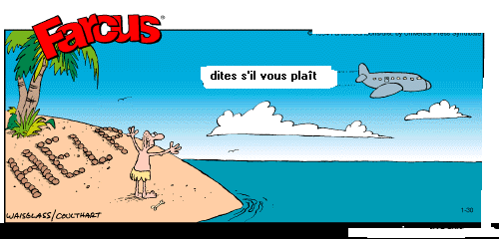

LE TEMPS 1
1 | Det regnar | Il pleut
2 | Det är vackert väder. | Il fait beau.
3 | Vad är det för väder? | Quel temps fait-il?
4 | Det blåser. | Il fait du vent.
5 | Det snöar. | Il neige.
6 | Det är varmt. | Il fait chaud.
7 | Det är dåligt väder. | Il fait mauvais.
8 | Det är kallt. | Il fait froid.
9 | Det är grått. | Il fait gris
10 | Det är soligt. | Il fait du soleil.
11 | Det är dimmigt | Il fait du brouillard.

LE TEMPS 2
 | Vad är det för väder? | Quel temps fait-il?
 | Det regnar | Il pleut
 | Det blåser. | Il fait du vent.
 | Det är dåligt väder. | Il fait mauvais.
 | Det är kallt. | Il fait froid.
 | Det är grått. | Il fait gris
 | Det är dimmigt | Il fait du brouillard.
 | Det är vackert väder. | Il fait beau.
 | Det är varmt. | Il fait chaud.
 | Det är soligt. | Il fait du soleil.
 | Det snöar. | Il neige.

LE TEMPS 3
 | Det är kallt. | Il fait froid.
 | Det är grått. | Il fait gris
 | Det är dåligt väder. | Il fait mauvais.
 | Det är soligt. | Il fait du soleil.
 | Vad är det för väder? | Quel temps fait-il?
 | Det snöar. | Il neige.
 | Det är varmt. | Il fait chaud.
 | Det blåser. | Il fait du vent.
 | Det är dimmigt | Il fait du brouillard.
 | Det är vackert väder. | Il fait beau.
 | Det regnar | Il pleut

LE TEMPS 4
 | Det är soligt. | Il fait du soleil.
 | Det är dåligt väder. | Il fait mauvais.
 | Det är grått. | Il fait gris
 | Det blåser. | Il fait du vent.
 | Det är kallt. | Il fait froid.
 | Det regnar | Il pleut
 | Det är vackert väder. | Il fait beau.
 | Vad är det för väder? | Quel temps fait-il?
 | Det är varmt. | Il fait chaud.
 | Det är dimmigt | Il fait du brouillard.
 | Det snöar. | Il neige.

